Министерство науки и высшего образования Российской Федерации Федеральное государственное автономное образовательное учреждение высшего образования
«Пермский национальный исследовательский политехнический университет»
Электротехнический факультет
Кафедра «Информационные технологии и автоматизированные системы» направление подготовки: 09.03.04 – «Программная инженерия»

Лабораторная работа
«Задача о 8 ферзях»

Выполнил студент гр. РИС-24-3б
Шуткина Варвара Дмитриевна

Проверил:
Доцент кафедры ИТАС
Полякова Ольга Андреевна

(оценка) (подпись)

^{(дата)}

г. Пермь, 2025

Постановка задачи
Дана шахматная доска размером 8*8. Расположить в каждой строке доски одного ферзя так, чтобы не один из ферзей не “бил” другого.
Блок-схема
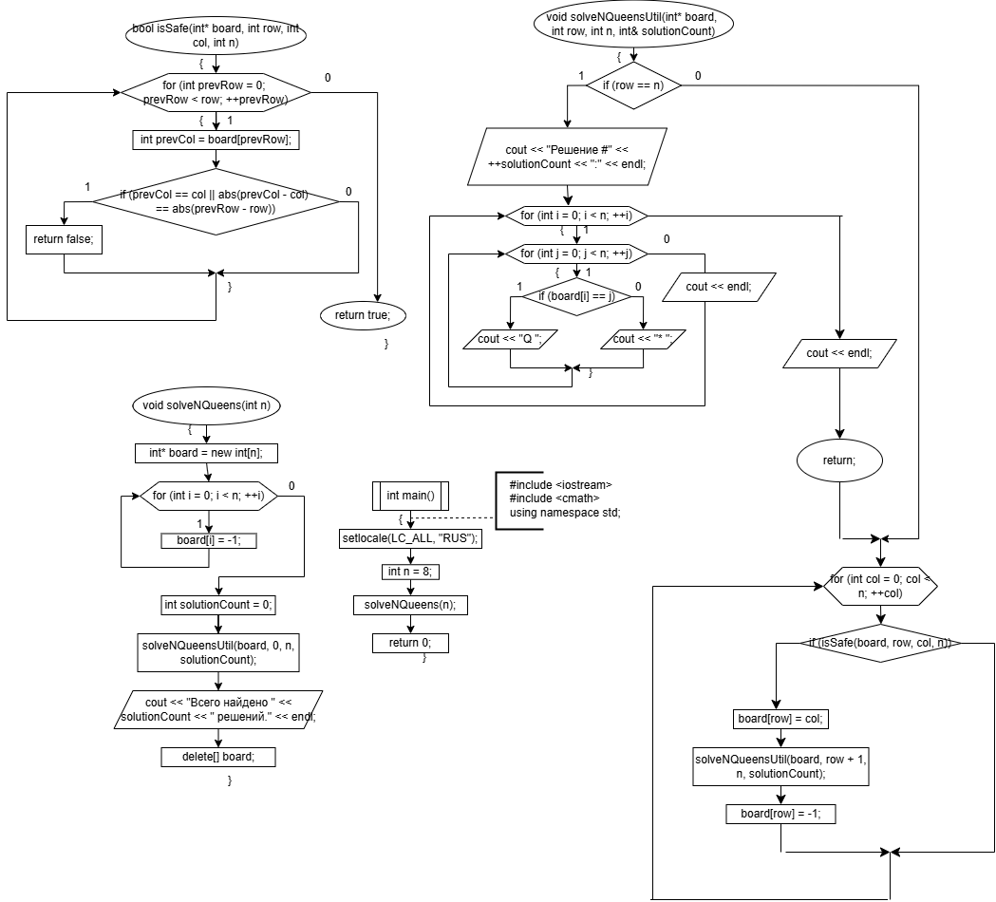

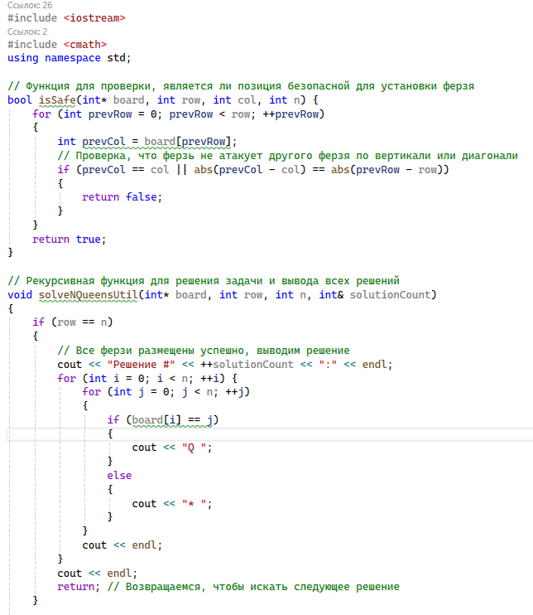
Код программы

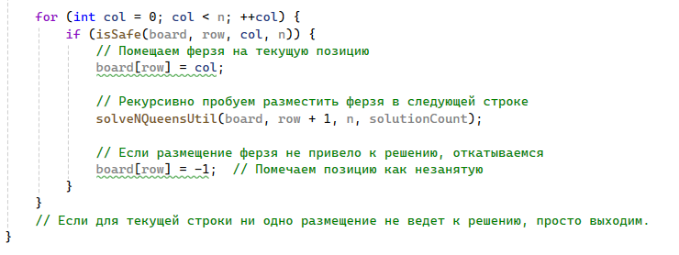

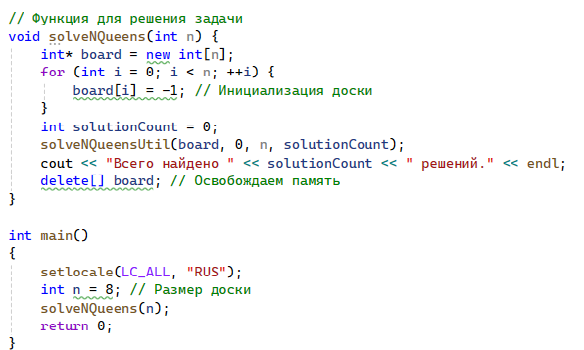
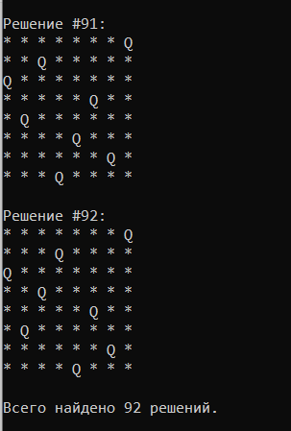
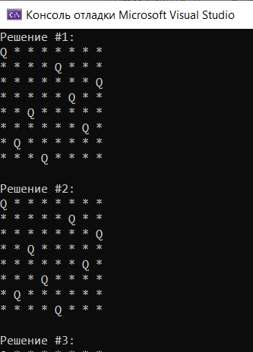
Результат
...

Github: https://github.com/varyashtkn

